Przedszkole nr 80 znajduje się w samym centrum miasta przy ul. Zielińskiego 74.
W piętrowym budynku znajdują się cztery sale dydaktyczne, duża sala rekreacyjno-sportowa oraz nowocześnie wyposażona kuchnia.
Od wielu lat należymy do Wrocławskiej Sieci Przedszkoli Promujących Zdrowie. Dbamy o to, aby nasi wychowankowie spożywali codziennie zbilansowane i różnorodne posiłki.
Zwracamy uwagę na Ich alergie i diety.
Posiadamy duży plac zabaw z drewnianymi urządzeniami do wielu aktywności dla przedszkolaków.
Prowadzimy mini uprawy, dzieci sadzą zioła oraz kwiaty. Co roku w ogrodzie pojawiają się nowe nasadzenia krzewów i drzew, tworzymy przestrzeń przyjazną do wypoczynku i ruch.
Przedszkole funkcjonuje w godzinach
od 6.30-17.00.

Wszystkiego,
co naprawdę trzeba wiedzieć o tym,
jak żyć,
co robić
i jak postępować,
nauczyłem się w przedszkolu.
Robert Fulghum

W przedszkolu

Nigdy nie ma nudy, oferujemy
zajęcia dodatkowe:
-rytmika
-gimnastyka,
- zajęcia z sportowe „Mali Wspaniali”,
-zajęcia ze specjalistami:
- logopeda
- psycholog
- pedagog
Oraz zajęcia popołudniowe, takie jak:
-robotyka,
-sensoplastyka,
-tańce
-warsztaty teatralne,
oprócz tego oferujemy udział w teatrzykach i wycieczkach, warsztatach
i piknikach.

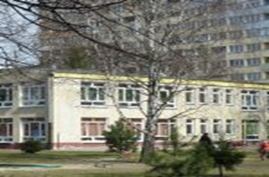

Przedszkole nr 80
ul. T. Zielińskiego 74
53-534 Wrocławiu

Telefon:
71/798 68 15

Adres e-mail:
sekretariat.p080@wroclwaskaedukacja.pl

Adres fb
https://www.facebook.com/profile.
php?id=61550751767108
